**«Использование сервисов сети Интернет в образовательном процессе как достижение образовательных результатов ФГОС** 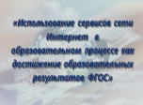

Одним из основных средств достижения высокого качества образования, его эффективности и доступности является процесс информатизации образования. Сегодня информатизация образования воспринимается, прежде всего, как процесс эффективного использования инновационных образовательных практик на основе информационно-коммуникационных технологий.

Все больше внимания в учебном процессе привлекает проблема использования “сетевых сервисов”. Как использовать средства сетевых сервисов на уроках? На этот вопрос я отвечу, представляя опыт работы «Использование сервисов сети Интернет в образовательном процессе как достижение образовательных результатов ФГОС». Практическая значимость опыта заключается как в повышении познавательного интереса, формировании умения самостоятельно добывать информацию, правильно её обрабатывать и применять для решения поставленных задач, так и в овладении информационными умениями и навыками использования сети в учебных целях.

Современные сетевые сервисы, являются инновационным программным решением на базе Интернет. Они открывают перед образовательной практикой широкие возможности: использование бесплатных свободных электронных ресурсов, самостоятельное создание сетевого контента; межличностные взаимодействия субъектов образовательного процесса.

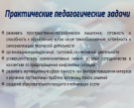

В течение нескольких лет педагоги методического объединения изучают и используют возможности сервисов WEB 2.0. Создают с их помощью собственные образовательные продукты, апробируют созданные ресурсы в работе с обучающимися. Организовывают совместную учебную деятельность; формируют опыт проектной деятельности, разрабатывают индивидуальные образовательные траектории для школьников; учат грамотно и тактично пользоваться информацией, критично оценивать её и создавать свои интеллектуальные продукты.

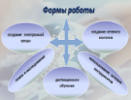В учебной деятельности (действует школьник) используя следующие формы: работа в созданной учителем или учениками электронной среде, создание нового продукта сетевого контента, применение сетевых программных инструментов (фото-, видео-, аудиоматериалов), помощь в поиске и исследовании.

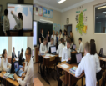При этом использование учитывается уровень подготовленности обучающихся. Создаются, условия для мотивации к изучению предмета и скорее к творческому самовыражению, используя при этом современное сетевое программное обеспечение, поддерживающее групповые взаимодействия и индивидуальную деятельность.

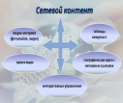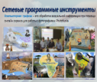Индивидуальный или коллективный продукт деятельности обучающихся может быть представлен в разном сетевом контенте: фотоальбом, фильм, компьютерная презентация, карта с метками и ссылками, энциклопедия, документ для совместного редактирования. При этом предоставляется право самостоятельно создавать контент, менять его и управлять связями между своими и чужими материалами, размещать текстовый, мультимедийный формат во всемирной сети Интернет.

Современное обучение невозможно представить без мультимедиа. Совокупности компьютерных программ и программных инструментов, одновременно использующих графику, текст, видео, фотографию, анимацию, звуковые эффекты.

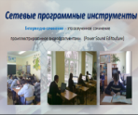Методы и приёмы использования мультимедиа на уроке разные, но при их внедрении решается задача: сделать урок эффективным. Преимуществом таких уроков является повышение качества обучения за счет новизны деятельности, наглядности, интерактивности.

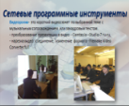Это практически сетевой проект, для реализации которого у педагога есть неограниченные возможности.

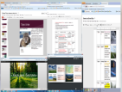В педагогической практике используются сервисы системы GOOGLE. Документы Google позволяют работать с сервисами совместно. Создавать в сети Интернете текстовые документы, электронные таблицы, анкеты, презентации, онлай-тесты, карты, просматривать и редактировать их с любого компьютера, подключенного к Интернету.

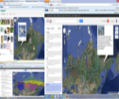Для обучающихся разработано несколько практических работ с использованием сервиса Гугл карта. В ходе работы обучающимися создаются тематические карты.

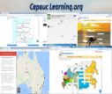Сервис Learning (лернинг) позволяет самостоятельно в режиме онлайн создавать коллекцию интерактивных мультимедийных упражнений. Преимущества сервиса в разнообразии видов упражнений, которые, как мне кажется, и составляют суть деятельностного подхода в обучении предмета, как того требуют ФГОС. Основная идея упражнений заключается в том, что ученики могут проверить и закрепить свои знания в привлекательной для них игровой форме. Результаты этой деятельности открыты для просмотра и изменения.

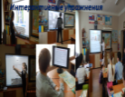

Создание образовательного продукта реально позволяет сделать учебный процесс личностно-ориентированным, повышает уровень компетентности обучающихся, формирует познавательные, личностные, коммуникативные учебные универсальные действия.

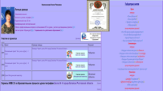На площадке проекта Летописи созданном в сетевом сервисе Вики, имею свою страницу, где размещаю инструкции, задания. Сервис используется в качестве хранилища информации, к которой учащиеся могут обратиться во время урока или при подготовке домашних заданий.

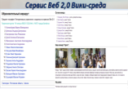

На основе площадки ребята создают страницы групп, команд, индивидуальных участников.

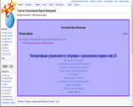Наличие обратной связи позволяет педагогу не только выявлять ошибки при выполнении различных заданий и упражнений, но также предоставить возможность обучающимся скорректировать неправильно решенные задания и сформировать навык правильного выполнения действия.

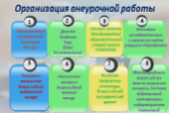Система работы, выстроенная в соответствии с идеей применения системно-деятельностного подхода, дает качественные положительные результаты в интеллектуальном и творческом развитии обучающихся.

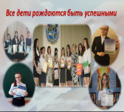

Активное участие и победа в олимпиадах, конкурсах, конференциях, интеллектуальных марафонах, сетевых проектах разного уровня.

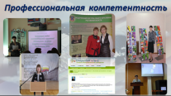Инновационная деятельность позволила достичь определенных результатов и педагогам. Преподаватели формируют банк электронных образовательных ресурсов, являются активными участниками сетевых сообществ, имеют публикации в виде тезисов, статей в сборниках, на сайтах по данной теме. Транслируют опыт своей работы перед педагогической общественностью города, области, страны.

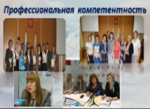Повышают свой уровень профессиональной компетентности педагога, в области информационно-коммуникационных технологий участвуя в сетевых методических конкурсах, проектах, семинарах разного уровня.



В течение нескольких лет коллеги имеют личный логотип «Системы добровольной сертификации информационных технологий», сертификат, удостоверяющий, что оказанные образовательные услуги для обучающихся соответствуют требованиям ФГОС.